令和５年１０月１日

参　加　者　各　位

**第５回ながいも早掘りＮｏ1決定戦**

【大会趣旨】　　　JA十和田おいらせの特産品である長芋を掘取り体験してもらい、収穫の苦労と喜びを味わってもらいます。また、長芋の良品質生産に向けて農家に坪掘りの必要性を認識してもらう。

【大会概要】

１．開催日　　**令和５年１１月１９日（日）8：00～13：00**

**※雨天により掘り取りが困難な場合、早堀決定戦・親子体験部門は中止となります。**

２．開催場所　　十和田市大字大沢田字芋久保地区（大深内支店生産者　仁和勝千代 氏　圃場）

３．開催内容　　**参加費　１人 ５００円**

●団体戦　１チーム３人①農家部門・・・農家、農業関係者及びその家族

〃　　②一般部門・・・①に該当しない方

●個人戦：誰でも参加できます

４．大会ﾙｰﾙ 　　【団体戦・個人戦共通】長芋スコップ1本のみ使用し、掘る早さや掘り取った芋の綺麗さを競う。

５．賞　　品　　●団体戦　優勝・準優勝・第３位に賞状と副賞。優勝チームには「金色スコップ」を授与

（各部門共通）　●個人戦　優勝・準優勝・第３位に賞状と副賞の授与

**掘ったながいもはプレゼントします**

６．親子体験部門 　●親子体験部門（中学生以下）：誰でも参加できます…

**１家族500円（保護者同伴で申込み願います）**

　　　　　　　　 親子体験部門は、ながいも掘り取り体験を通じてながいもの生育などについての学習や野菜宝探しを実施します。（大会ではありません）

【参加申込方法】　①下記参加申込書へ必要事項を記入後、ＦＡＸ（0176-62-2198）又は各支店・事業所・経済ｾﾝ

ﾀｰへ申し込み願います。**【締切期限11/10（金）】**

　　　　　　　　　②申込書はＪＡ十和田おいらせHPからもﾀﾞｳﾝﾛｰﾄﾞできます。【<http://www.jatowada-o.or.jp/>】

※申込者が多数の場合は先着順とさせていただきますのでご了承願います。

【問い合わせ】　**本店指導課　野村（ＴＥＬ 0176-23-0339）または七戸支店　佐々木（ＴＥＬ 0176-62-2195）**

切り取り線



【大会内容】

☆集合場所：**芋久保農業構造改善センター**（十和田市大沢田字芋久保４７－２）

※大会ほ場へは芋久保農業構造改善センターよりマイクロバス等で移動します

※来場台数が多い場合、上十三農業振興会（十和田市大字大沢田字池の平1-7）へお車の移動をお願いするJapan

　　　場合がございます。（集合場所へはマイクロバスで送迎いたします）

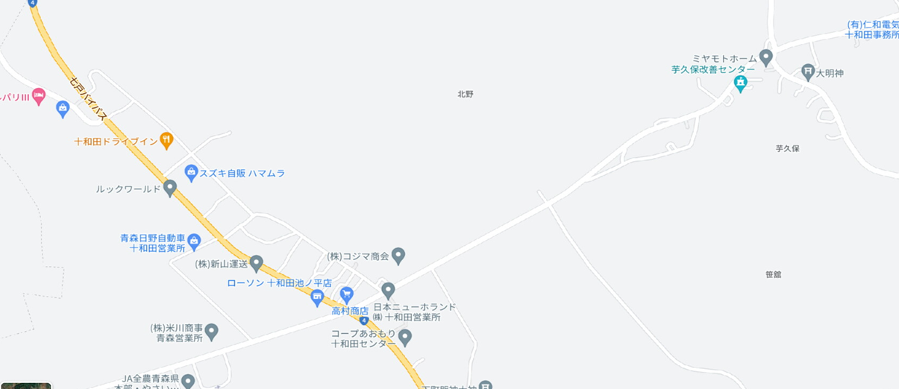

集合場所

8：00　　受付開始（参加申込書写しをご掲示いただき、参加費をお支払下さい）

8：20　　受付終了（受付が終わり次第会場へ送迎バスでの移動となります）

8：30　　開会式、ルール・諸注意説明、掘り取り場所抽選

9：20　　大会開始　（団体戦農家→団体戦一般→個人戦）

※11：00頃まで（昼食は当ＪＡ女性部特製ながいもカレーを準備しております）

　　　※会場内にて野菜ソムリエによる「簡単でおいしい！みんなが喜ぶながいも料理」の試食会を

開催する予定です。

　　　※当日の運営状況によりスケジュール通りにならない場合がありますのでご了承願います。

12：30　　表彰式・閉会式

【準備していただくもの】

　○長芋スコップ（貸出分もありますが数に限りがありますので申込時に問い合わせ下さい。）

○参加申込書写し、参加費（一般部門参加者のみ）

　○作業着、長靴、手袋、タオル、飲み物等は各自での用意となります。

大会内容についてご不明な点がありましたら、遠慮なくお問い合わせください

ＪＡ十和田おいらせ　本店指導課　野村　ＴＥＬ0176-23-0339

ＪＡ十和田おいらせ　七戸支店　佐々木　ＴＥＬ0176-62-2195